附件
中国混凝土与水泥制品协会
全国预拌混凝土行业重点联系企业——（2024）年度报表

一、企业基本信息
企业名称  （单位盖章） |  |  |  | 企业性质 |  |  |  | □国有  □民营  □混合所有制  □上市公司
企业负责人 |  |  |  | 联系方式
填报人 |  |  | 联系方式 |  |  | E-mail
二、企业生产规模及基地分布
所在  省份 | 所在  地级市 | 搅拌站  个数 |  | 生产线  数量 | 设计产能  （万m³/年）  参照附表2 |  | 2024年产量  （万m³/年） |  | 2024年所在地级市混凝土销售总量（万m³/年）
合 计
三、2024年企业生产经营情况
1.实际产量 | 总产量：万m³；  其中：C30（不含）以下 万m³，C30万m³，  C30-C60万m³，C60及以上万m³。
2.经济效益 | 预拌混凝土业务：  销售收入 ：万元；占公司总营业收入比：%  利润总额 ：万元；年度毛利率水平：%  应收账款（期末余额）： 万元；  应收账款周转率：次
3．主要原材料价格及用量 | 原材料 | 2024年均价  （元/吨） |  | 比上年增减  （%） |  |  |  | 2024年使用量  （吨）
3．主要原材料价格及用量 | 水泥
3．主要原材料价格及用量 | 砂
3．主要原材料价格及用量 | 石
3．主要原材料价格及用量 | 外加剂
3．主要原材料价格及用量 | 粉煤灰
3．主要原材料价格及用量 | 矿粉
3．主要原材料价格及用量 | 其他
四、企业绿色低碳、数智化、创新、国际化发展情况
1.绿色低碳发展情况 | 能耗：生产能耗kgce /m³（公斤标煤/立方米混凝土）  运输能耗kgce /m³（公斤标煤/立方米混凝土）  废渣排放量（吨/年）  绿色低碳发展举措及效果：
2.固废资源综合利用情况 | 固废利用总量：（吨/年）  其中：1. 粉煤灰 （吨/年）  2. 水淬矿渣粉 （吨/年）  3. 钢渣粉 （吨/年）  4. 石灰石粉 （吨/年）  5. 其他 （吨/年）  ......  （注：其他请注明固废利用名称及利用量）
3.数智化发展举措及效果
4.创新发展举措
5.国际化发展情况
五、2024年其他情况说明及2025年发展展望
1.2024年企业生产经营中面临的难点、痛点

2.2024年企业产业链发展情况
（选填，鼓励优秀企业填写）
3.2025年企业发展设想
4.2025年行业发展展望
（选填，鼓励优秀企业填写）
填表注意事项：
表格中数量汇总包括进入流通领域预拌混凝土（商品混凝土）和未进入流通领域（工程混凝土）预拌混凝土
1.请完整、如实填写企业信息；
2.企业名称处须加盖企业公章；
3.对于尚未成立集团公司、且为同一投资主体名下、有多家公司合并产量参加本调研的，须另行填报相关公司信息并由主填报公司法人签字确认。（见附表1）。
4.产能核定参照附表2。
附表1
所属搅拌站规模、产量、产权关系及经营属性确认表
搅拌站站点名称 | 分布  省市 | 设计产能  （万方/年） | 2024年产量  （万方） | 自有独资  （√） | 合资控股  （√） | 租赁经营  （√）
企业法人承诺 | 对该企业填报数据、信息及附表内容真实性、合法性和有效性承担全部责任。  企业法人签字：  年 月 日

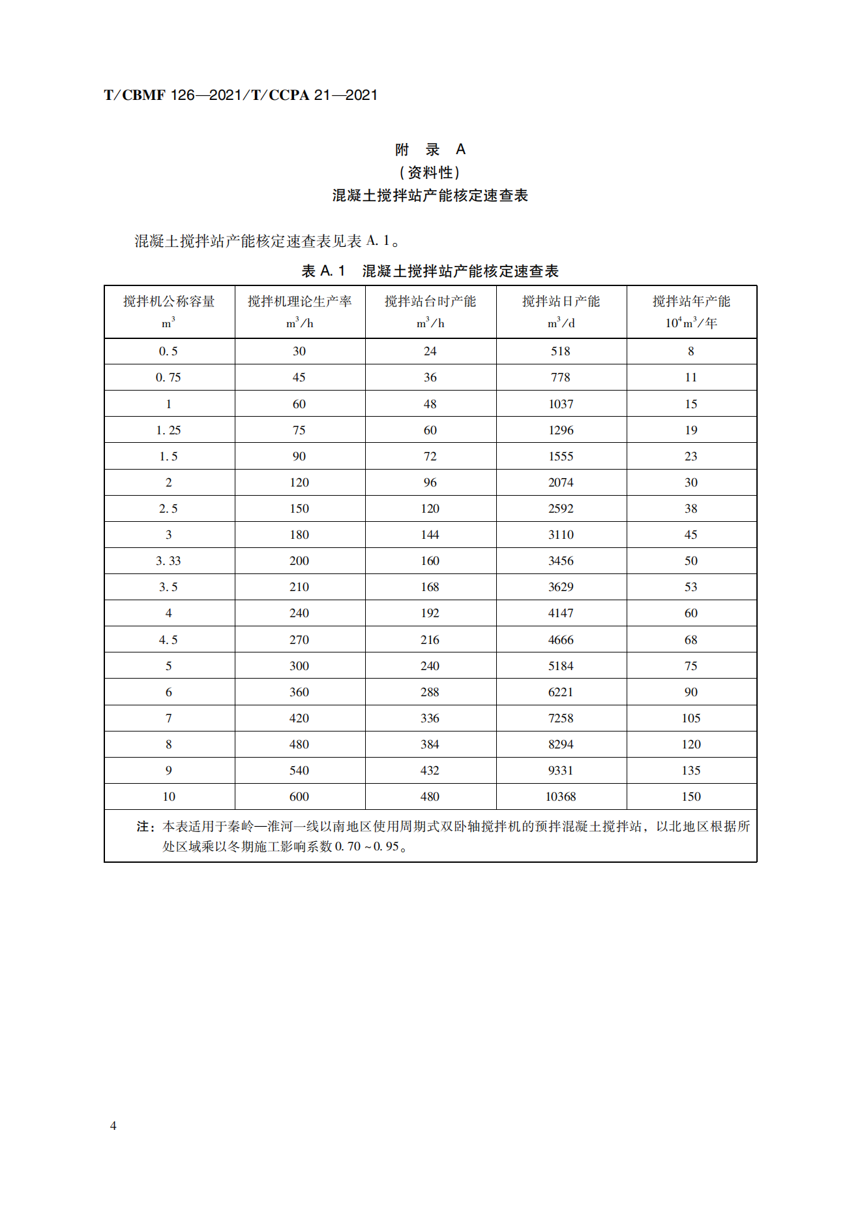
附表2

